Versionshinweis:
Dieser Artikel wurde für UCware 6.2 überarbeitet. Die Vorgängerversion finden Sie hier.

Anruf per Klick starten
Mit dem UCC-Client können Sie Anrufe starten, indem Sie Kontakte oder Einträge der Anrufhistorie anklicken.
Hinweis:
Dafür muss das Telefonbuch und/oder ein Widget für zurückliegende Anrufe eingeblendet sein.
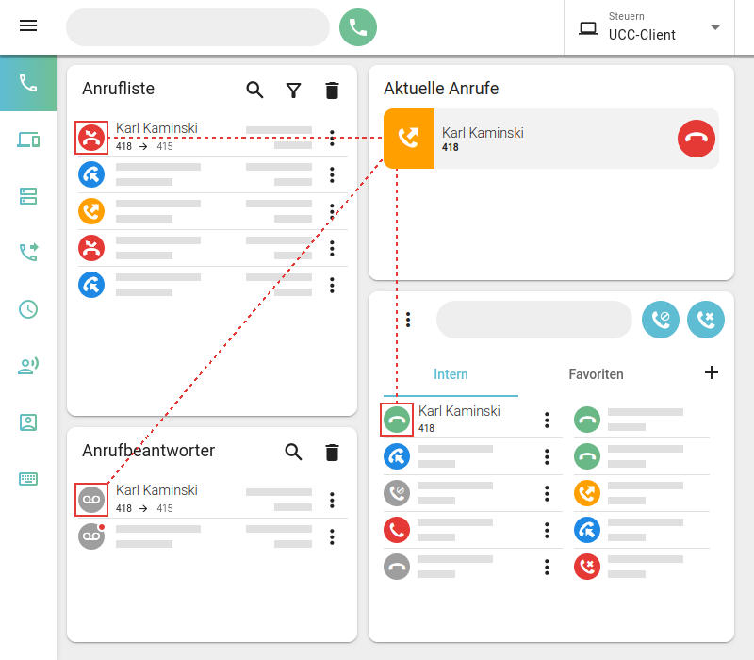 | Gehen Sie wie folgt vor:  - Rufen Sie im UCC-Client dieHauptseite auf.  - Klicken Sie im Telefonbuch oder einer Anrufliste auf das Symbol am gewünschten Eintrag.  Beim Klick ins Telefonbuch wird stets die unter dem Kontakt angezeigte bevorzugte Nummer angerufen.  Um ggf. weitere Nummern eines Kontakts anzuzeigen, klicken Sie aufam zugehörigen Telefonbuch-Eintrag.  Der Anruf wird gestartet und im UCC-Client angezeigt:  - im Widget Aktuelle Anrufe  - alternativ in einem Pop-up, wenn das Widget ausgeblendet ist

Im laufenden Gespräch können Sie auf die folgenden Funktionen zugreifen:
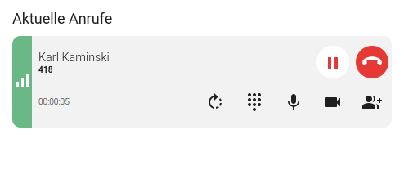 |  Anruf pausieren   Anruf beenden   Verbindungsqualität | DTMF-Töne senden  Mikrofon stummschalten  Video übertragen  Dreierkonferenz starten
Eine vollständige Übersicht zu den Anruffunktionen des UCC-Clients finden Sie hier.

